JELENTKEZÉSI LAP
a XXV. Báthory Napok, XXIV. Orvostovábbképzőjére
2017. szept. 1–3.

A rendezvény időpontja: 2017. szeptember 1. – szeptember 3.
A rendezvény helye: Szatmárnémeti, Katolikus Püspöki Palota díszterme, Hám János Római Katolikus Teológiai Líceum díszterme (440010 Satu Mare–Szatmárnémeti, str. 1 Decembrie 1918 utca, nr. 2 szám),
Név: …………………………………………………………………………………………… Telefon:……………………………………………………………
Orvosi pecsétszám (parafa kód) ……………………………………… E-mail: ……………………………………………………………
A tudományos ülés (orvostovábbképző) részvételi díja 130 RON (30€), ami magába foglalja a konferencia mappáját, kitűzőt, a péntek esti vacsorát, szombati ebédet, valamint a kávét és üdítőt a szünetekben. A kísérőt is kérjük külön jelentkezési lapon jelentkeztetni.
Jelentkezési határidő: 2017. augusztus 13. Ez után a dátum után a részvételi díj 150 RON (35 €).
SZÁLLÁS*

Hotel Astoria – reggelivel
– 2 ágyas – 220 RON (49 €) / szoba
– 1 ágyas – 185 RON (41 €)
Hotel Aurora – reggelivel
– 2 ágyas – 170 RON (38 €) / szoba – 1 ágyas – 125 RON (28 €)
Villa Bodi – reggelivel
– 2 ágyas – 230 RON (50 €) szoba
– 1 ágyas – 160 RON (35 €)
Hotel Cardinal – reggelivel
– 2 ágyas – 200 RON (44 €) / szoba – 1 ágyas – 140 RON (20 €)
Hotel Aramia – reggelivel
– 2 ágyas – 190 RON (42 €) / szoba
– 1 ágyas – 140 RON (20 €)

*A szállást mindenki egyénileg foglalja. A szállások interneten is lefoglalhatók a szálláshelyek honlapján. A szállásdíj szoba (2ágyas/1ágyas)/éjre értendő. Az árajánlatok 2017 júniusiak, a foglalás időpontjától függően változhatnak! Címek a túloldalon!

ÉTKEZÉS

– szeptember 1., péntek – vacsora a Kölcsey Főgimnázium étkezdéjében (str. Caişilor 11.) – benne van a jelentkezési díjban

– szeptember 2., szombat – ebéd a Kölcsey Főgimnázium étkezdéjében (str. Caişilor 11.) – benne van a jelentkezési díjban – svédasztalos grillvacsora a The Dome – Vinotéka étteremben – 60 RON (15 €) …….… 

(szemben a r. katolikus püspökséggel), Str. 1 Decembrie 1918 nr. 5.)
Az étkezés ellenértéke a regisztráció alkalmával fizetendő. Étkezést szombat estére csak annak tudunk biztosítani, aki bejelöli étkezési igényét a jelentkezési lapon és legalább 30 RON előleget fizet.

Fizetendő összeg
1. Részvételi díj ………………………… RON/ …………… €
2. Étkezési előleg ………………………… RON/ …………… €
Összesen: ………………………… RON/ …………… €

Fizetés módja: bankátutalással, postai utalvánnyal – Fundatia Báthori István, Raiffeisen Bank S.A. Filiala Simleu Silvaniei. Cod Iban: RO69 RZBR 0000 0600 1041 4526 – lej; RO91 RZBR 0000 0600 0543 8224 – €. A bankátutalásnál kérjük megjelölni: „Contribuție la programul de Reciclare medicala din cadrul Zilelor Bathory”. Az átutalási szelvény fénymásolatát, valamint a jelentkezési lapot kérjük átküldeni e-mail-en, fax-on vagy postai úton a lenti címre, valamint az átutalási szelvényt megőrizni és a rendezvényre elhozni.
Lemondási feltételek: határidő 2017. augusztus 23., ebben az esetben a befizetett összeg (részvételi-, és étkezési előleg) 50%-át október 31-ig visszafizetjük a lemondó által kért módon.
A gyors információcsere érdekében, megkérnék mindenkit, aki eddig nem kapott e-mailen levelet tőlem a MET programjairól, hogy jelentkezzen be e-mail címével a szemandr@yahoo.com címen. Köszönettel: Széman Péter.

…………………………………………… …………………………………………
Dátum Aláírás
--------------------------------------------------------------------------------------------------------------------------
További információ kérhető és a jelentkezési lap 2017. augusztus 13-ig visszaküldendő:
Dr. Széman Péter – Báthory István Alapítvány elnöke.  RO – 455300 Şimleu Silvaniei – Szilágysomlyó, str. Gh. Lazăr L20/14. |  | Telefon: (00-4)-0260-679-292, Telefax (kórház): (00-4)-0260-679-237 Mobil: (00-4)-0745-845-416, E-mail: szemandr@yahoo.com

Szállodahelyszínek:

Hotel Astoria – kb. 400 m a konferencia helyszínétől
Strada Mihail Kogălniceanu 1, Satu Mare 440024, Románia
www.hotel-astoria.ro
+40 261 806 185

Hotel Aurora – kb. 400 m a konferencia helyszínétől
Piața Libertății 11, Satu Mare 440014, Románia
www.aurora-sm.ro
+40 261 714 946

Villa Bodi – kb. 250 m a konferencia helyszínétől
Piața Libertății 5, Satu Mare 440014, Románia
www.villabodi.ro
+40 261 710 861

Hotel Cardinal – kb. 1 km a konferencia helyszínétől
Szatmárnémeti, Románia
hotelcardinal.ro
+40 261 706 906

Hotel Aramia – kb. 1,5 km a konferencia helyszínétől
Strada Wolfenbüttel 9, Satu Mare 440058, Románia
www.hotel-aramia.ro
+40 261 711 117

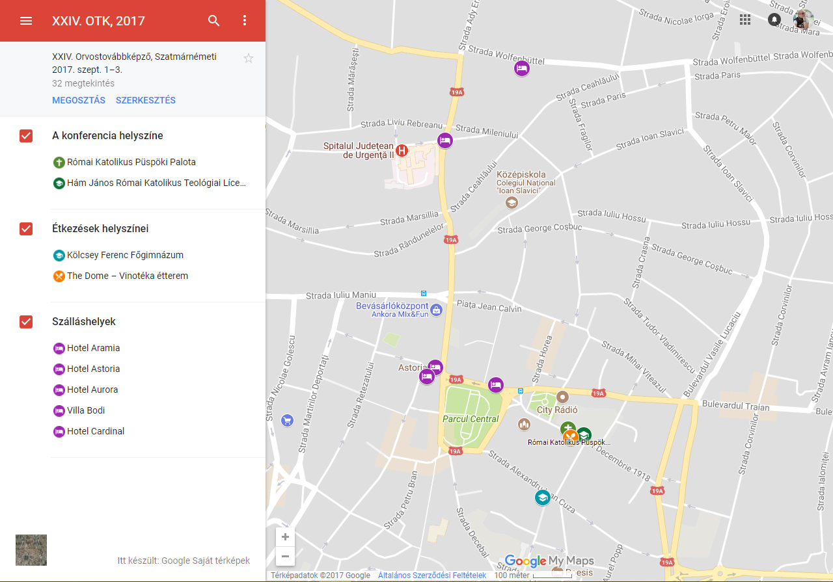

A térkép internetes címe:
https://drive.google.com/open?id=1dZw-GlAS06WyxWmSjMe6pSl94vo&usp=sharing

